Kiểm thử thuật toán nhánh cận

| **Công nhân/Công việc** | **Công việc 1** | **Công việc 2** | **Công việc 3** | **Công việc 4** |
| --- | --- | --- | --- | --- |
| Công nhân 1 | 2 | 6 | 4 | 7 |
| Công nhân 2 | 5 | 4 | 2 | 5 |
| Công nhân 3 | 4 | 5 | 4 | 6 |
| Công nhân 4 | 5 | 5 | 3 | 4 |

Bước 1: Khởi tạo thuật toán, khi chưa có công nhân nào thực hiện công việc , ta có

TTG (Tổng thời gian) = 0,

CD (Cận dưới) = 11

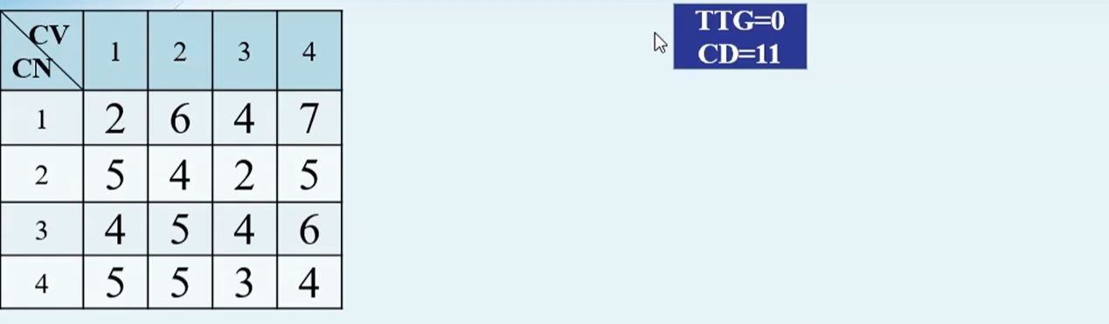

Bước 2: Chọn công việc cho công nhân 1, ta có các trường hợp

* Công nhân 1 chọn CV 1

TTG = 2

CD = 11

* Công nhân 1 chọn CV 2

TTG = 6

CD = 15

* Công nhân 1 chọn CV 3

TTG = 4

CD = 16

* Công nhân 1 chọn CV 4

TTG = 7

CD = 16

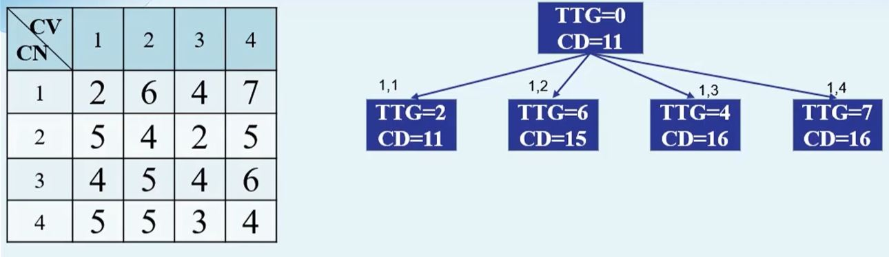

Bước 3: Từ nhánh 1, 1 chọn công việc cho Công nhân 2, còn 3 công việc, ta có các trường hợp:

* Công nhân 2 chọn CV 2

TTG = 6

CD = 13

* Công nhân 2 chọn CV 3

TTG = 4

CD = 13

* Công nhân 2 chọn CV 4

TTG = 7

CD = 15

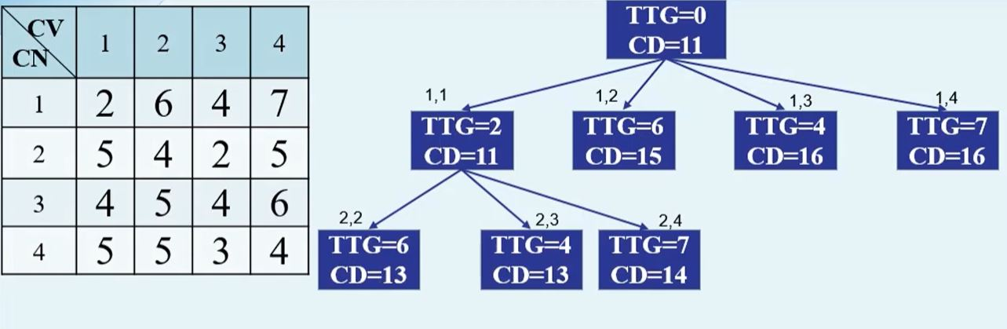

Bước 4: Từ nhánh 2, 2 chọn công việc cho Công nhân 3, còn 2 công việc, ta có các trường hợp:

* Công nhân 3 chọn CV 3

TTG = 10

CD = 14

* Công nhân 3 chọn CV 4

TTG = 12

CD = 15

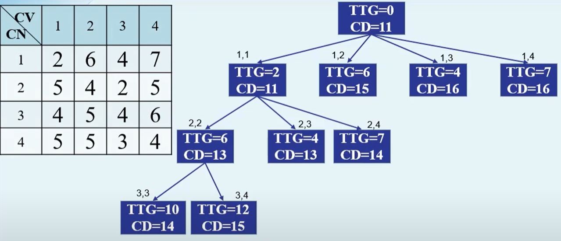

Bước 5: Ở nhánh 3, 3 chọn công việc cho công nhân 4, còn 1 công việc, ta có:

* Công nhân 4 chọn CV 4

TTG = 14

Không còn cận dưới vì không còn công nhân nhận công việc để xét

Ta có kết luận cho 1 nhánh lựa chọn công việc với tổng thời gian là 14 với

CN 1 làm CV 1, CN 2 làm CV 2, CN 3 làm CV 3, CN 4 làm CV 4

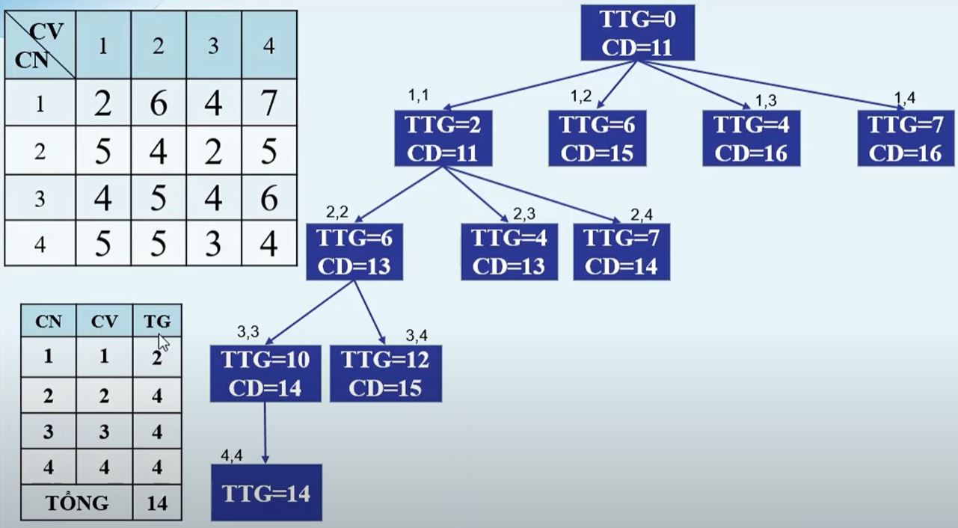

Bước 6: Ta nhận thấy rằng, tổng thời gian ở nhánh này vẫn còn lớn hơn ở nhánh 2, 3 vậy nên ta tiếp tục xét xem liệu rằng ở nhánh đó còn có thể lựa chọn công việc tối ưu hơn không

Ở nhánh 2,3 chọn công việc cho công nhân 3, còn 2 công việc, ta có các trường hợp:

* Công nhân 3 chọn CV 3

TTG = 9

CD = 13

* Công nhân 3 chọn CV 4

TTG = 10

CD = 13

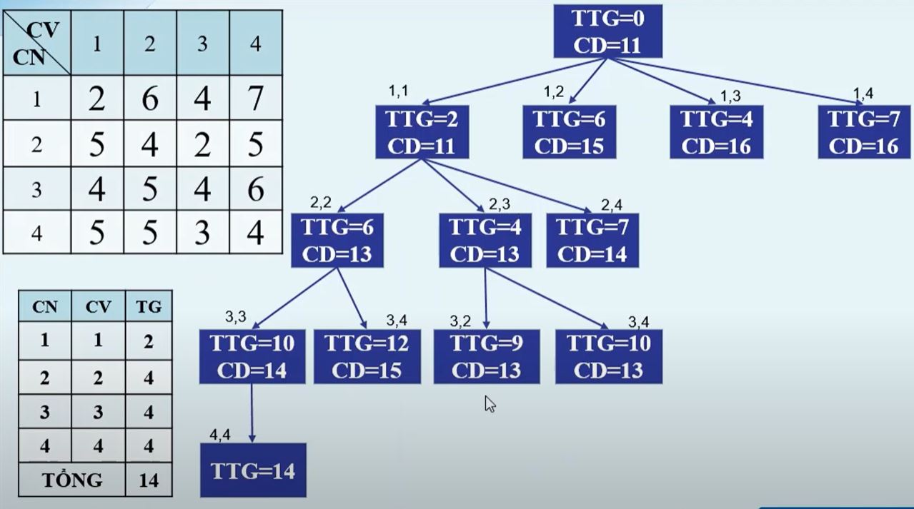

Bước 7: Ở nhánh 3,2 chọn công việc cho công nhân 4, còn 1 công việc, ta có trường hợp:

* Công nhân 4 chọn CV 4

TTG = 13

Không còn cận dưới vì không còn công nhân nhận công việc để xét

Ta có kết luận cho 1 nhánh lựa chọn công việc với tổng thời gian là 13 với

CN 1 làm CV 1, CN 2 làm CV 3, CN 3 làm CV 2, CN 4 làm CV 4

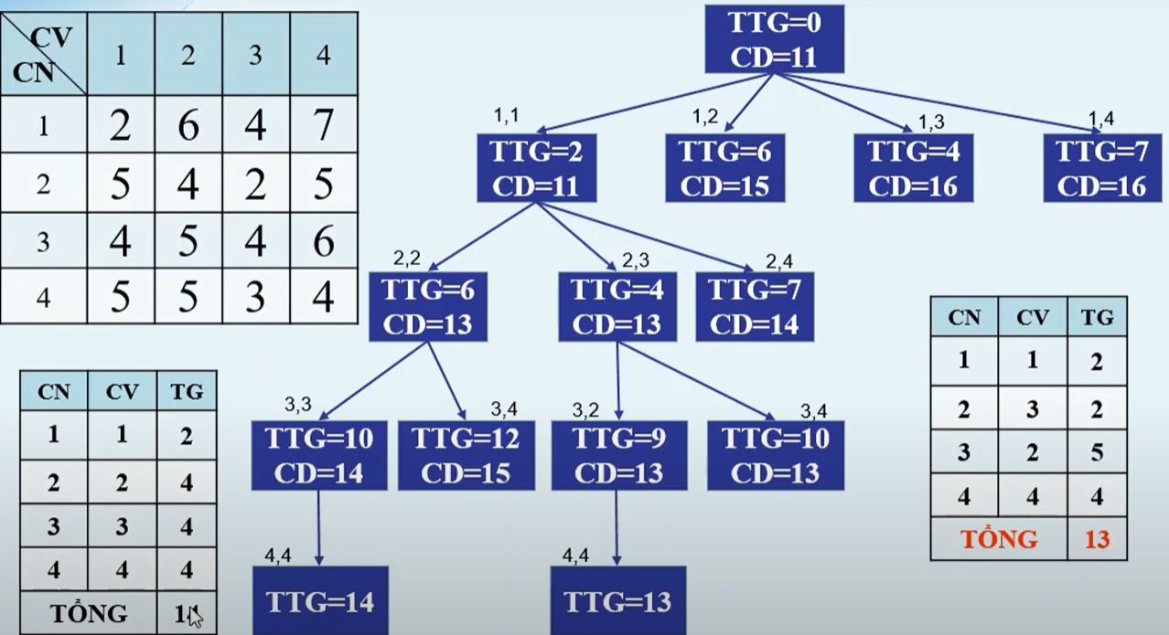

Bước 8: Ta nhận thấy rằng không còn nhánh nào có cận dưới nhỏ hơn 13, vậy từ đây ta có thể kết luận rằng đây là lựa chọn tối ưu nhất cho bài toán này.

Ta đưa ra kết luận:

CN 1 làm CV 1, CN 2 làm CV 3, CN 3 làm CV 2, CN 4 làm CV 4

Với tổng thời gian là 13.